Муниципальное бюджетное дошкольное образовательное учреждение
№ 106 «Кораблик» комбинированного вида города Чебоксары

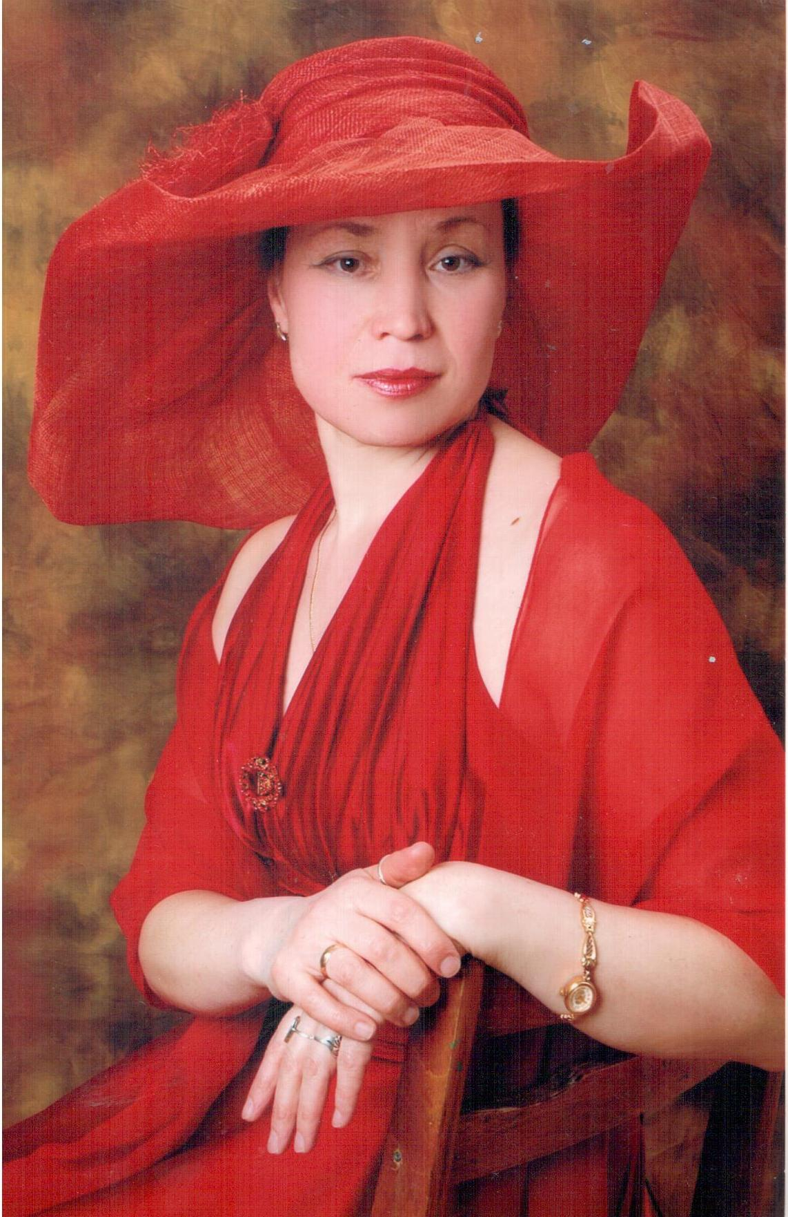

Эссе «Я – воспитатель.»
Максимова
Альбина Васильевна
воспитатель первой квалификационной категории,
30 лет педагогического стажа

«Найти свою дорогу, узнать своё место в жизни – в этом всё для человека, это для него значит сделаться самим собою.»
(В. Г. Белинский)
Каждый человек хотя бы раз в жизни задаёт себе вопрос: «Правильно ли я выбрал для себя профессию? Не жалею ли о своем выборе?». И, конечно же, у каждого ответ будет свой.
Я выбрала профессию такую, что лучше мне на свете не найти. И с каждым годом убеждаюсь, что я иду по верному пути! И в этом меня убеждают коллеги, родители и мои воспитанники.
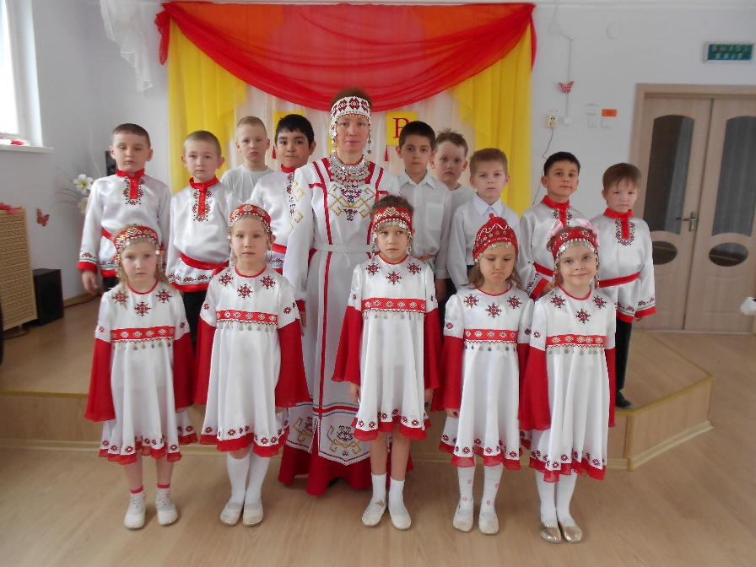
Все начиналось с детской мечты. Тогда, в далеком детстве, будучи еще маленькой девочкой, я не играла с куклами, у меня их просто не было, да некогда было. Мы с друзьями одноклассниками очень любили играть в войну, разные спортивные и подвижные игры. Строили магазин, школу, больницу и по очереди играли роль продавца, учителя или врача. Особенно всем нравилось играть в школу, когда я была учителем. Незаметно мое увлечение переросло в желание стать ПЕДАГОГОМ. Я выросла, окончила школу и перед мной стал выбор профессии - стать учителем или воспитателем.
Решила пойти по легкому пути: учится только два года, да и ответственности меньше с маленькими детьми. Мне казалось, что быть воспитателем- это легко и просто! Как же я ошибалась! Со временем я поняла, быть воспитателем - это трудная и ответственная работа. Совсем непросто слушать и понимать детскую речь, вовремя разрешать между детьми конфликты, часто возникающие на пустом месте и отвечать на тысячи «Почему?».
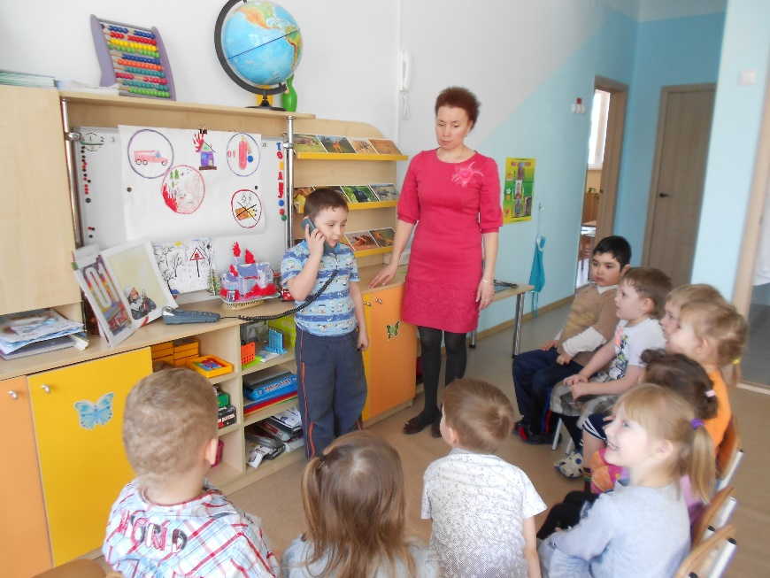
За плечами уже более 30 лет педагогического стажа работы, я уверенно шагаю по ступенькам своей профессии и нисколько не сожалею о том, что путь мной выбран правильно. Детский сад - это мой второй дом, в котором меня ждут, любят, ценят и где признают, как хорошего специалиста своего дела. Каждый день я спешу туда с интересными идеями, с хорошим настроением. Идти на работу с радостью, с работы – с приятной усталостью в этом я вижу высшее счастье и смысл жизни
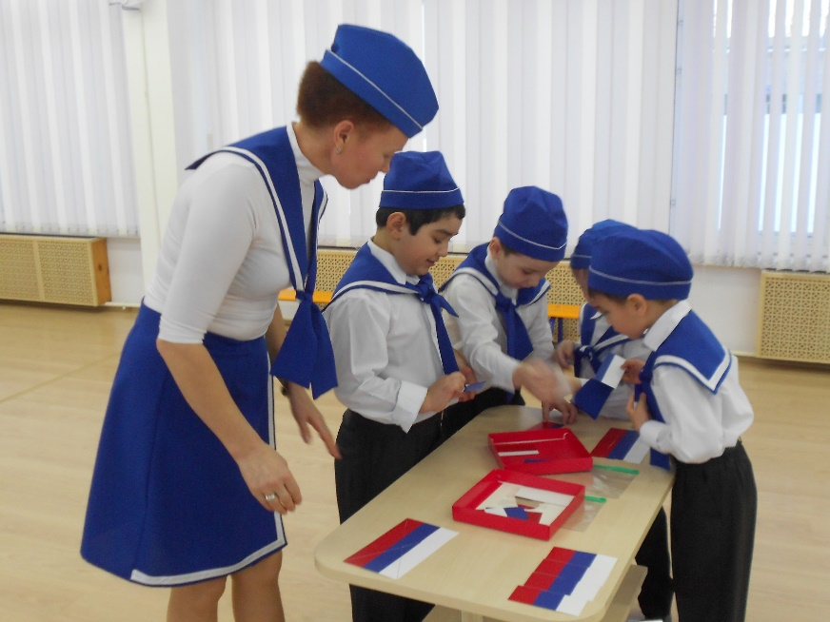
Когда у меня спрашивают: «Кем вы работаете?» всегда уверенно и с гордостью отвечаю: «Я – ВОСПИТАТЕЛЬ! Я – ПЕДАГОГ!». Для меня «Воспитатель» - это моя жизнь! Я не работаю воспитателем, я ЖИВУ воспитателем, мне нравится быть воспитателем.
Жаль, что эта профессия не имеет сегодня такой популярности и уважения в обществе. А ведь ей действительно нужно придавать огромное значение. От воспитателя, от его уровня мастерства зависят судьбы наших детей, наше с вами будущее, какими они вырастут, что привнесут в мир.
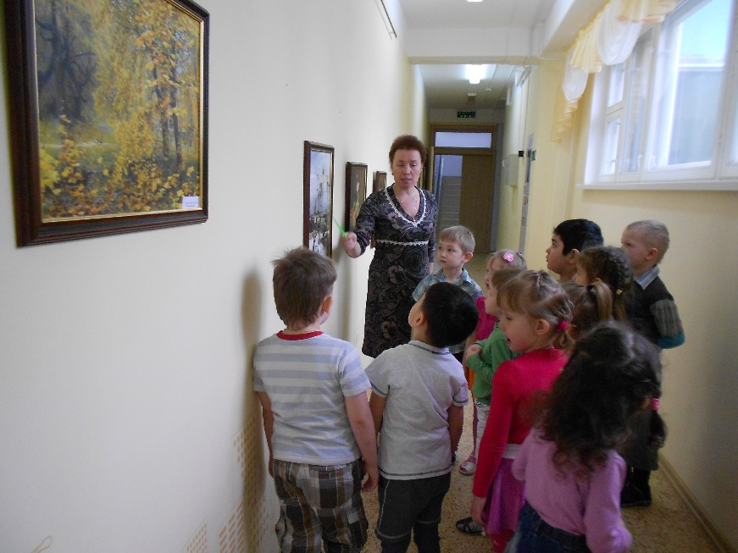
Немногие могу похвастаться, что работа им приносит удовольствие, радость и счастье, а мне очень повезло с моей профессией. Я могу видеть день изо дня как растут и познают этот мир мои воспитанники, радоваться вместе с ними за их достижения, видеть, как шаг за шагом они учатся играть, рисовать, лепить, дружить, становятся самостоятельными. А их радостное приветствие, теплые объятия заставляют забыть обо всем, пробуждают во мне силы и желание сделать все, чтобы этот яркий свет, эта любовь не только никогда не исчезали, а разжигались и становились все сильнее и ярче. Трудности, неудачи, разочарования отступают, когда я вижу блеск глаз своих воспитанников. От детей получаю новый заряд позитива, творчества, массу положительных эмоций. Рядом с детьми ощущаю себя всегда молодой, живой, энергичной, умной и нужной.
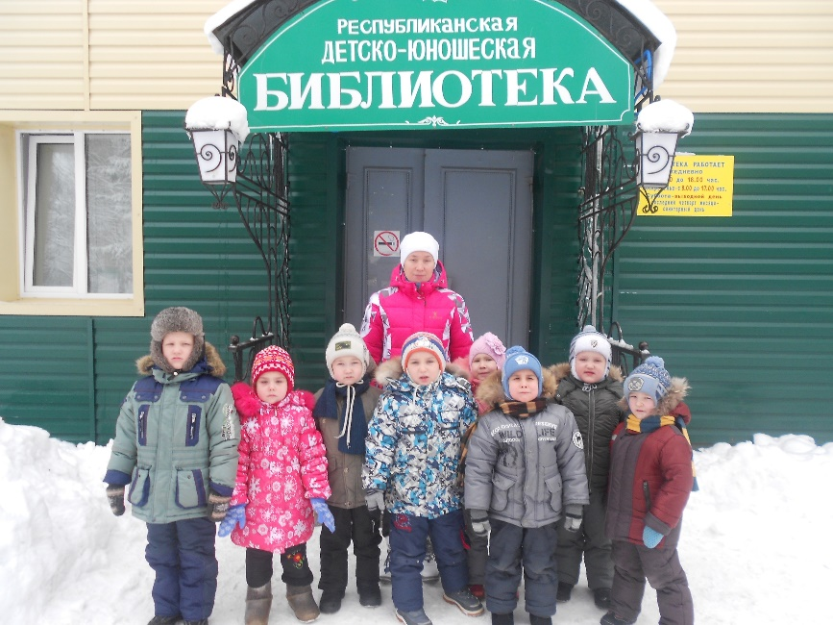
Ведь как сказал французский писатель Андрэ Моруа: «Воспитывать - значит возвышать ум и характер, значит вести к вершинам». Вот и я воспитываю у детей характер, развиваю их ум, прививаю любовь и веду их к вершинам. Значит должна постоянно совершенствоваться, повышать свой профессиональный уровень, чтобы нести новые знания детям.
Сегодняшний день предъявляет к воспитателю огромные требования. Перемены касаются многого: особенностей образовательного процесса, методик и технологий, роли семьи.
Какой воспитатель нужен сегодня детскому саду? Каким ему быть?
Современный воспитатель – это грамотный специалист, разбирающийся в многообразии программ и методических разработок. Словом, шагать в ногу со временем и не отставать от технического прогресса, что и стараюсь воплощать в жизни, что делает ещё интереснее и насыщеннее жизнедеятельность педагогического процесса.
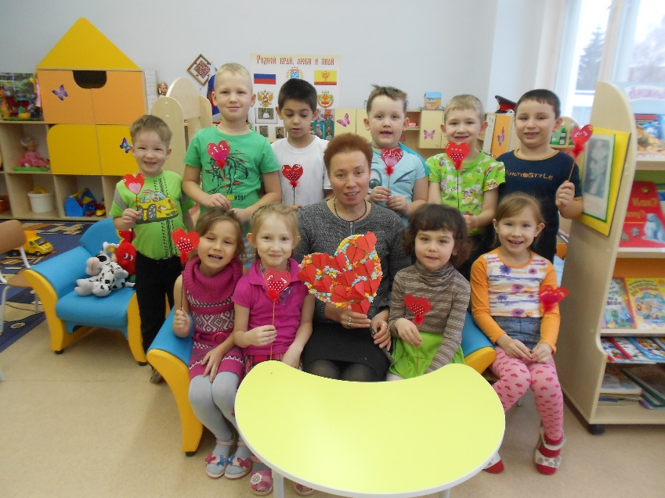
В нашей работе невозможно не самосовершенствоваться, но я всегда помню, что самое главное - воспитатель должен любить детей, уважать их. Не знаю, кем станет каждый из моих воспитанников, но мне очень хочется, чтобы мои детки были успешными, счастливыми в жизни. Они вырастут и уйдут от меня в школу, потом в большую и взрослую жизнь. Но я знаю, что та частичка моего сердца, вложенная в них, не пропадет даром. И если они, хоть раз вспомнят обо мне, своем воспитателе, то и частичка их сердца вернется ко мне с теплотой. И я буду рада, что я, их первый воспитатель – первый путеводитель по жизни!
Я счастливый человек – я нашла СВОЮ дорогу в жизни, узнала СВОЕ место в жизни!!!

